## 数据库原理及应用A实验报告

**实验名称：** 数据查询

**实验类型：** 设计型实验

**指导教师：** 陈骏

**专业班级：** 软件1705

**姓 名：** 何欢

**学 号：** 5120176114

**联系电话：** 15681159520

**成绩：**__________________________

1. **实验目的**

1、掌握查询语句的一般格式；

2、熟练掌握单表查询、连接查询、集合查询、统计查询和嵌套查询。

**二、实验环境**

PL/SQL Developer 12.0.4.1826

Oracle 11g

**三、实验步骤、出现的问题及解决方案**

**实验步骤：**

1. 查询“红楼梦”目前可借的各图书编号，及所属版本信息。（是否借出为‘否‘的图书）

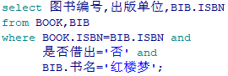



1. 查找高等教育出版社的所有书目及单价，结果按单价降序排序。

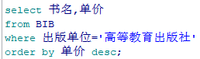



1. 统计“红楼梦”各版的藏书数量（ISBN不同则版本不同）。

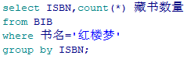



1. 查询学号“20061234”号借书证借阅未还的图书的信息。

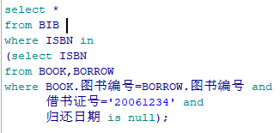



1. 查询各个出版社的图书最高单价、平均单价。



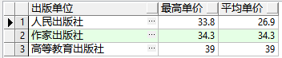

1. 要查询借阅了两本和两本以上图书的读者的个人信息。

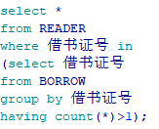



1. 查询“王菲”的单位、所借图书的书名和借阅日期。

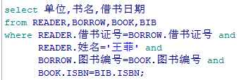



1. 查询每类图书的册数和平均单价。



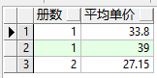

1. 统计从未借书的读者人数。

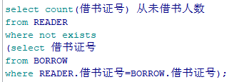



1. 统计参与借书的人数。

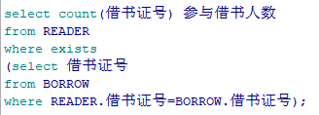



1. 找出所有借书未还的读者的信息及所借图书编号及名称。

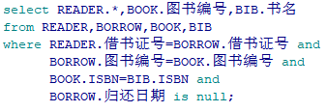



1. 检索书名是以“Internet”开头的所有图书的书名和作者。





1. 查询各图书的罚款总数。

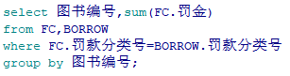



1. 查询借阅及罚款分类信息，如果有罚款则显示借阅信息及罚款名称、罚金，如果没有罚款则罚款名称、罚金显示空（左外连接）



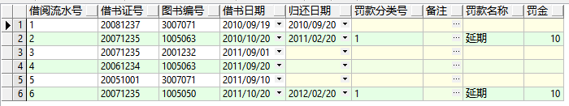

1. 查询借阅了所有“文学”类书目的读者的姓名、单位。

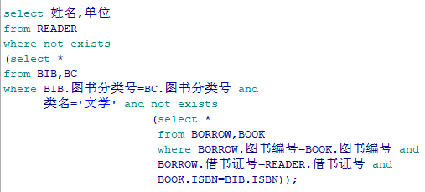



**实验中遇到的问题：**

1. 未归还的条件查询时，归还日期开始写的“归还日期=’’”，然后查询出来的结果什么都没有，看了ppt和书上，把这个条件改成“归还日期 is null”，这样就有查询结果了。

修改前：



修改后：



1. 查询借阅了所有文学类书目的读者姓名和单位这个语句不太会，然后翻看ppt，在ppt上找到了具体实现语句，将这句话改为不存在文学类的书目没有被这个读者借阅，这样就用两个“not exists”语句可以实现。



1. **实验心得体会**

这次实验主要是对查询语句的练习，普通的单表查询、连接查询、统计查询、嵌套查询做的还可以，能熟练掌握，但在用exists和not exists语句的集合基数的测试时有点不太熟，仔细翻看了ppt关于exists子查询的具体实现和含义等，才对这个查询语句有了一定的掌握，语句含义是判断子查询的结果集合中是否有任何元组存在，exists 的子查询返回有结果集，为真，not exists 的子查询返回无结果集，为真，还有在题目要求有所有、全部的字样时，先改成双重否定语句，然后再用两个“not exists”语句实现，这次实验让我重温和掌握了exists子查询的集合基数的测试，收货颇大。